Технические характеристики рекламных конструкций

Конструктивные элементы жесткости и крепления (торцевые поверхности рекламных конструкций, крепления осветительной арматуры, соединения с основанием, болтовые соединения, элементы опор, технологические косынки и т.п.), а также неиспользуемые в целях размещения рекламы, социальной рекламы плоскости должны быть закрыты декоративными элементами.
Вся наружная облицовка конструкций малого и среднего форматов выполняется из алюминиевого профиля с применением метода порошковой окраски. Цвет облицовки рекламных конструкций – серый, если иное не определено схемой перспективного территориального размещения рекламных конструкций на территории Кантемировского муниципального района Воронежской области.
Цвет опор и облицовки конструкций большого и сверхбольшого форматов – серый или синий.
Фундаменты щитовых установок не должны выступать над уровнем плоскости места установки. В исключительных случаях, когда заглубление фундамента невозможно, допускается размещение с частичным заглублением фундамента на 0,1 - 0,2 м при наличии бортового камня или дорожных ограждений (по ГОСТу Р 52289-2004).
Щитовые установки 6х3 м, выполненные в одностороннем варианте, должны иметь декоративно оформленную обратную сторону.
Подлежащие к установке рекламные конструкции типа щитовая установка 6х3 м должны соответствовать техническим требованиям, указанным ниже.

Щитовая установка 6 × 3 м.

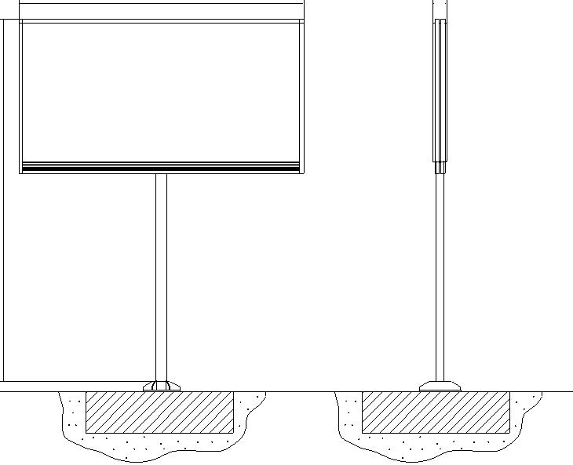
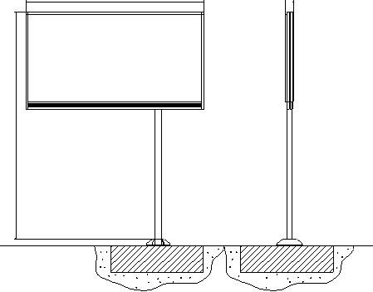
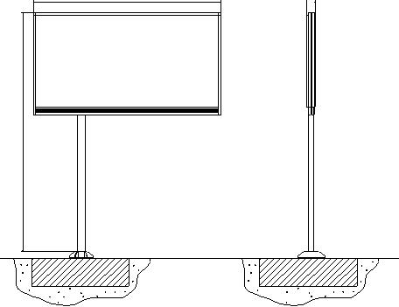
6200 300 6200 300 6200 300

7000-11000

7000-11000

7000-11000

Габариты конструкции:

Ширина | до 6200 мм | Опорная стойка | Прямоугольная или круглая профильная труба
Высота | от 7000 мм до 11000 мм | Фундамент | заглубляемый*
Высота опорной стойки | от 4500 мм до 7000 мм | Облицовка | пластик или композитный материал
Размер рекламного изображения | 6000х3000 мм | Освещение | внутренняя или внешняя подсветка
Техническое описание | допускаются односторонние, двухсторонние конструкции | Тип смены изображения | допустима любая технология смены изображения, в том числе цифровая
Каркас | металлический швеллер | Цвет конструкции | серый

* В исключительных случаях, когда не существует технической возможности, может применяться тип незаглубляемого фундамента. В этом случае он должен быть облицован декоративным камнем.

Допустимые дизайны рекламных конструкций типа щитовая установка 6 × 3 м.

